**Dictée #7**

Les mots de la dictée - (copie les mots deux (2) fois)

**Le son « AI »**

1. une chaise _______________ _______________

1. une fraise _______________ _______________
2. une maison _______________ _______________
3. une mitaine _______________ _______________
4. un raisin _______________ _______________

************************************

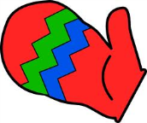Dessinez une ligne entre le mot et l'image correcte:

une fraise

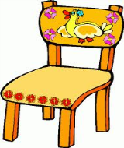

un raisin



une maison



une chaise

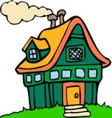

une mitaine